1. 会员界面，1.开通按钮增加价格2.当前等级右边那个普通会员图标还是原来的3.会员等级改变普通用户改成普通会员；普通会员改成VIP会员，
2. 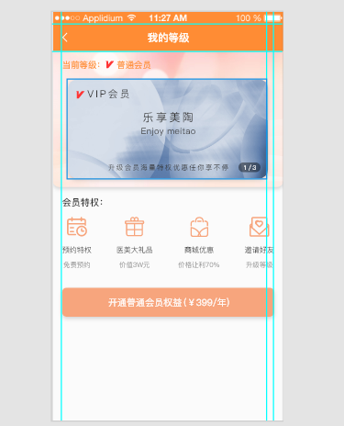我的界面添加优惠券，商品确认订单界面添加优惠券选项和选择优惠券界面

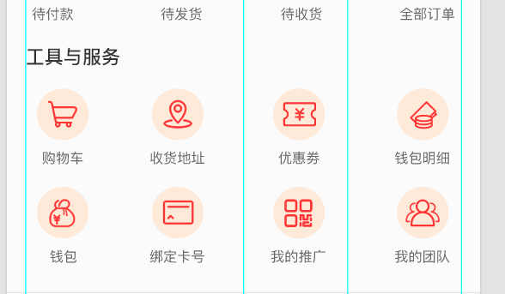

1. 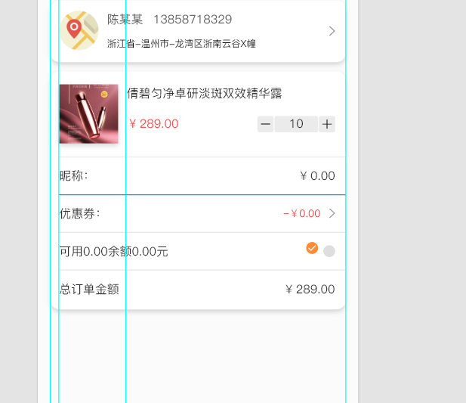首页，用户专区标题修改，用户专业改成会员专区；三个内容标题也修改
2. 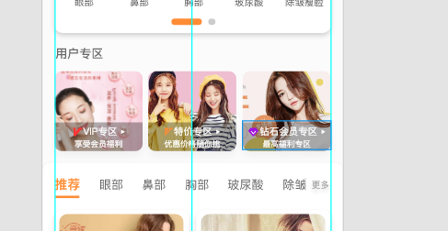新加首页定位界面

5.我的团队界面新加直推和间推显示内容

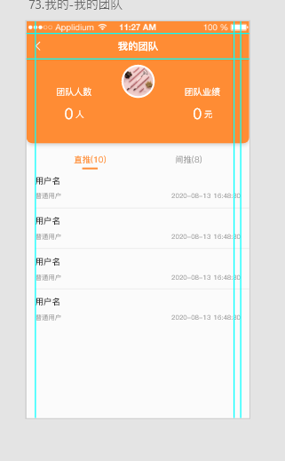6.删除我的评价

7.首页的会员专区，里面的项目点进去的详情页，预约价格改变

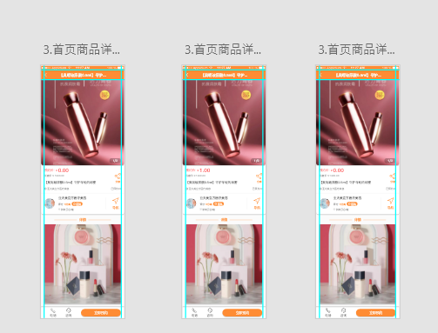8.商品详情页和项目详情页去掉咨询，改成收藏

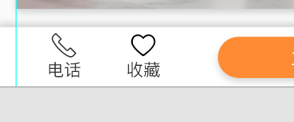

9.下面两个模块标题改成商品特色，精品推荐

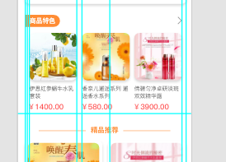10.选择商品规格

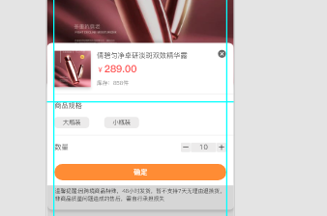11.新增默认地址左边的小圆点

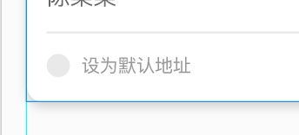12.去掉钱包，将足迹改成余额，之前钱包的界面从余额进入

13. 商品确认订单，余额右边的选项去掉

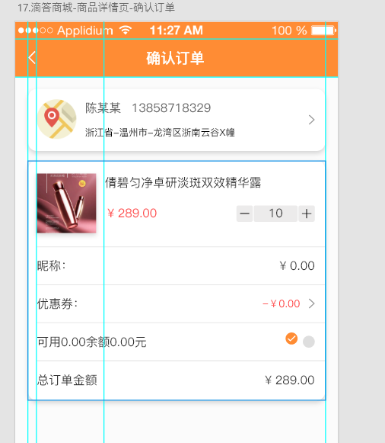14.新增页面导航

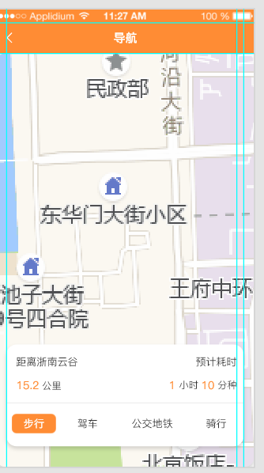15.新增页面，我的-关注-点击进入-他人中心

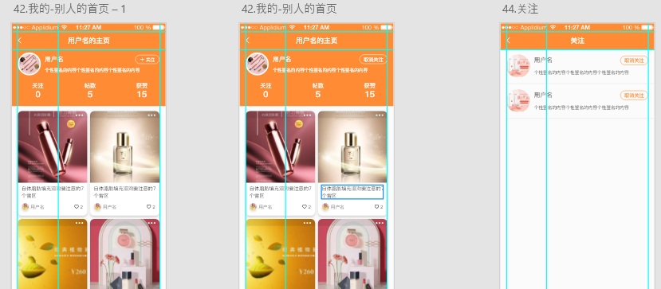16.